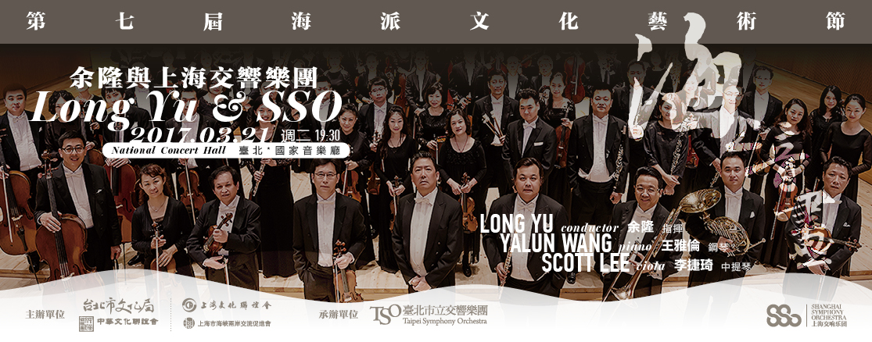
【TSO】第七屆海派文化藝術節：海上音畫－余隆與上海交響樂團
【高中、大專院校７折優惠專屬訂票單】
即日起至3/17止！
填寫日期：106年 月 日
姓名
電話 |  |  | 手機
節目名稱／演出日期／地點／票價 |  |  | 300元 | 500元 |  | 800元 | 1200元 | 1500元
《海上音畫－余隆與上海交響樂團》 |  | 3月21日（二）19:30  國家音樂廳
原票價小計： 元x 張x 7折 = 元
取票、付款方式
□音樂會現場取票付現（音樂會當日18:50起，於國家音樂廳信義路側一號門旁「臺北市立交響樂團櫃台」取票）
□臨櫃匯款，現場取票（音樂會當日18:50起，於國家音樂廳信義路側一號門旁「臺北市立交響樂團櫃台」取票）
- 請用藍、黑筆正楷書寫，詳細填妥後將此訂票表傳真至Fax∕2577-8244。
- 傳真後請立即來電確認（Tel∕2578-6731 Ext.726張小姐）。
- 付款方式：限以現金付款，或臨櫃匯款（匯費自付，ATM無法轉入此帳號）
匯款銀行：臺北富邦銀行公庫部｜戶名：臺北市立交響樂團其他雜項收入｜帳號：16151051002026

